06.01.2023 - 26.02.2023 | think about - malen mit der camera
Betty Schmidt, Hohlerweg 29b, 37574 Einbeck
gräfe art.concept, Knesebeckstr. 89, 10623 Berlin
02 | 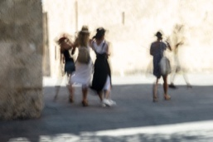 | Licht und Schatten  100 x 160 cm  4/7  gehängt | 1.500 €  ohne Rahmen
04 | 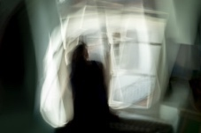 | Think about …  80 x 120 cm  1/7  gehängt | 1.200 €  ohne Rahmen
05 | 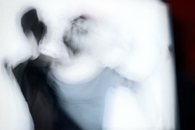 | Schatten der Tänzerin  80 x 120 cm  7/7  gehängt | 1.200 €  ohne Rahmen
06 |  | Die Frau in Grün  80 x 120 cm  3/7  gehängt | 1.200 €  ohne Rahmen
13 | 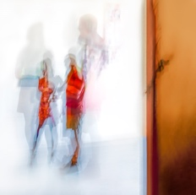 | The conversation  80 x 80 cm  5/7  gehängt | 675 €  inkl. Rahmen
14 | 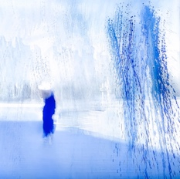 | Blue, my favorit colour  80 x 80 cm  Unikat  gehängt | 800 €  inkl. Rahmen
15 | 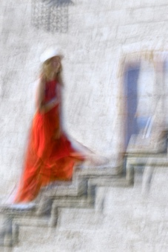 | Die Frau in Rot  120 x 80 cm  1/7  gehängt | 1.200 €  ohne Rahmen
18 | 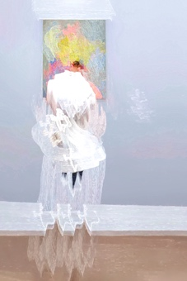 | Sonntags im Museum (9)  120 x 80 cm  1a/7  gehängt | 1.200 €  ohne Rahmen
23 | 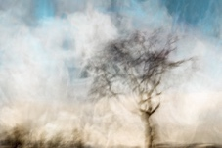 | Die Birke  80 x 120 cm  2/7  gehängt | 1.200 €  ohne Rahmen
24 | 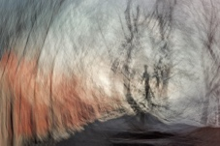 | Abendstimmung in Greene  80 x 120 cm  2/7  gehängt | 1.200 €  ohne Rahmen

